Муниципальное автономное образовательное учреждение

**«Коктюльская средняя общеобразовательная школа»**

627046, Тюменская область, Ялуторовский район, с. Коктюль, ул. Школьная,13, тел.96-197, [koktul_school@inbox.ru](mailto:koktul_school@inbox.ru)

**В целях формирования социально-значимых патриотических ценностей, воспитания чувств личной причастности и ответственности за сохранение исторических духовно-нравственных традиций нашей Родины**

**в МАОУ «Коктюльская СОШ» был проведен Всероссийский урок, посвященный 70-летию Победы в Великой Отечественной войне.**

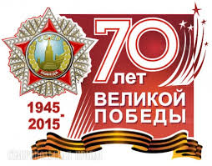

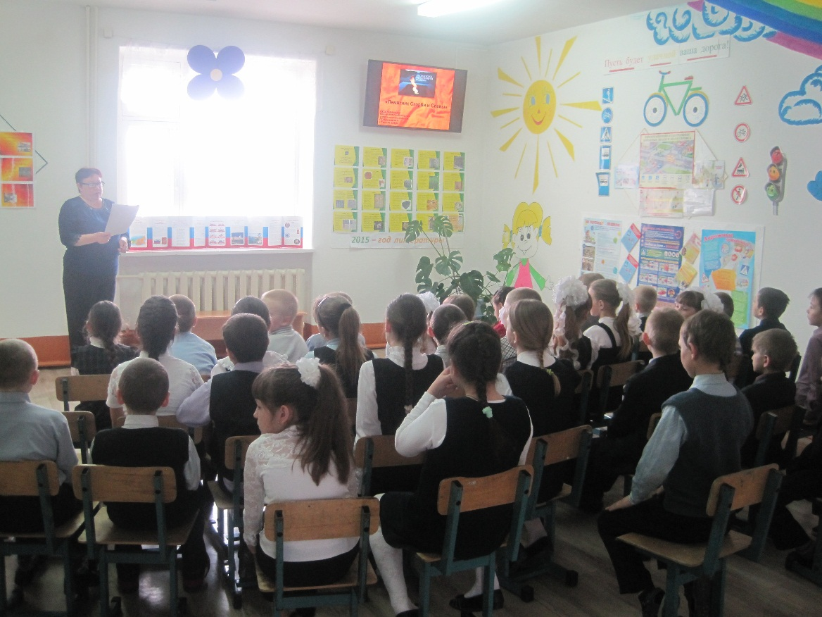

**Урок для учащиеся начальных классов сопровождался презентацией о городах героях и видео о Городе героев Ленинграде.**

**Ленинградцы, дети мои!**

**Ленинградцы, дети мои!  
Ленинградцы, гордость моя!  
Мне в струе степного ручья  
Виден отблеск невской струи.  
Если вдоль снеговых хребтов  
Взором старческим я скользну, -  
Вижу своды ваших мостов,  
Зорь балтийских голубизну,  
Фонарей вечерних рои,  
Золоченых крыш острия...  
Ленинградцы, дети мои!  
Ленинградцы, гордость моя!**

**(Джамбул Джабаев)**

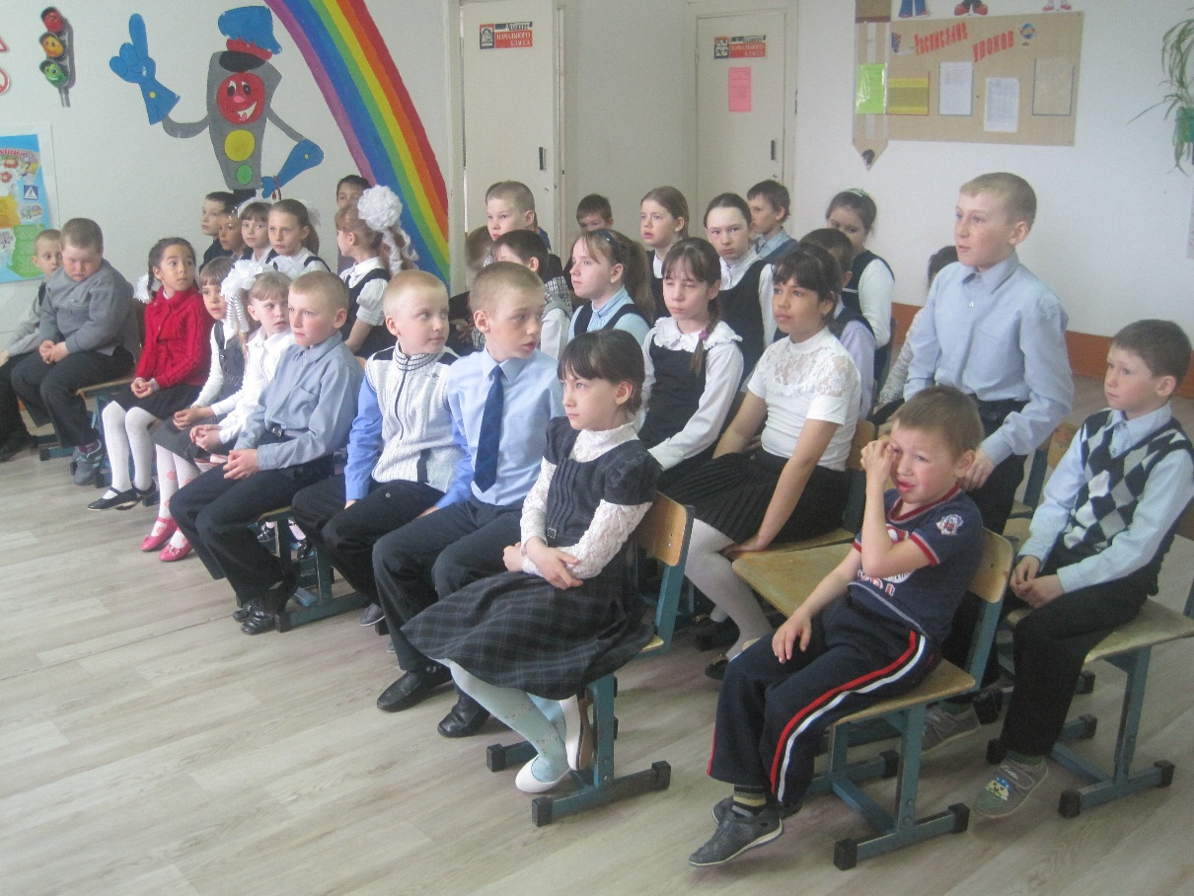

**Ребята активно задавали и отвечали на вопросы о городах героях и рассказывали стихотворения о городе герое Ленинграде.**

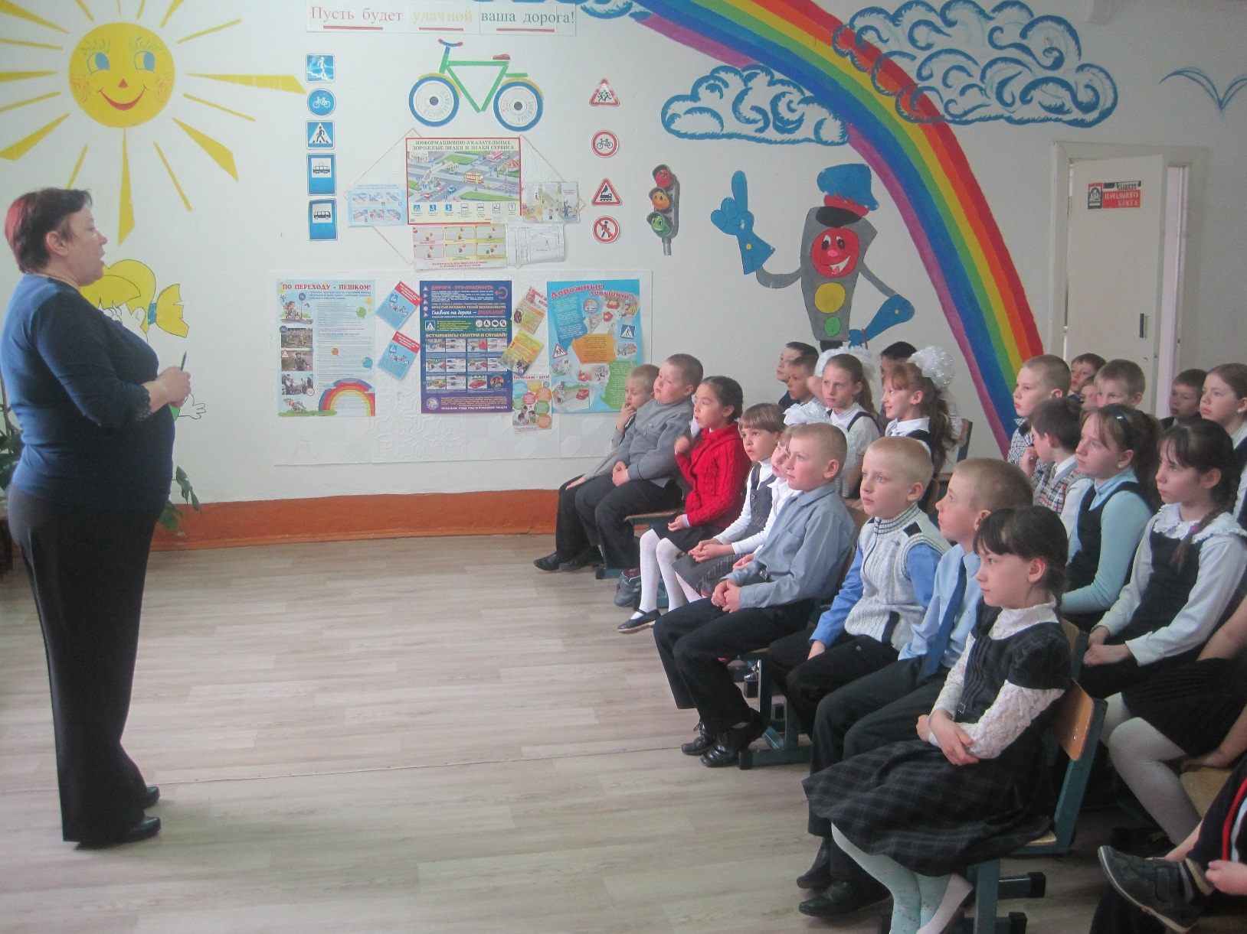

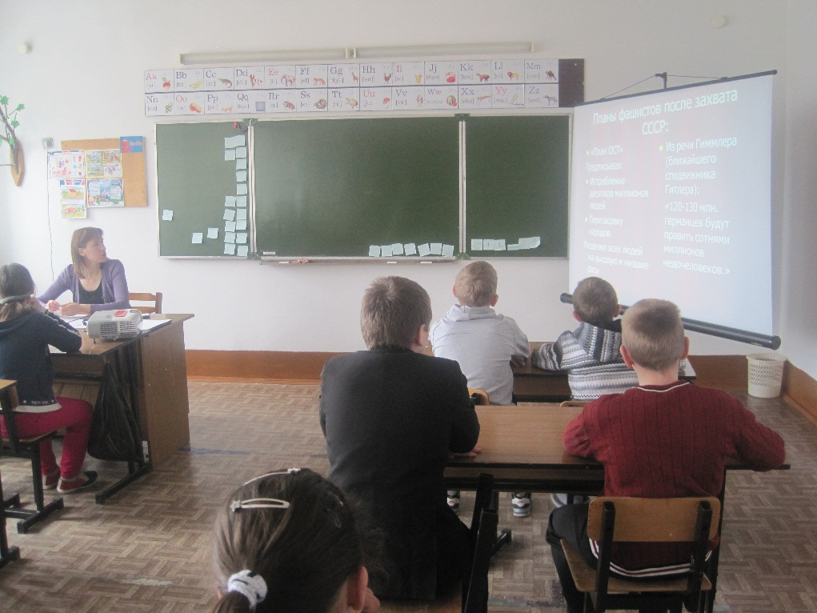

**Дети войны, вы детства не знали.  
Ужас тех лет от бомбёжек в глазах.  
В страхе вы жили. Не все выживали.  
Горечь-полынь и сейчас на губах.**

**Дети войны, как же вы голодали…  
Как же хотелось собрать горсть зерна.**

**На зрелых полях колосья** [**играли**](http://da.zzima.com/)**,  
Их поджигали, топтали…Война…**

**Учащиеся 5,6 классов на уроке Победы «Дети войны»**

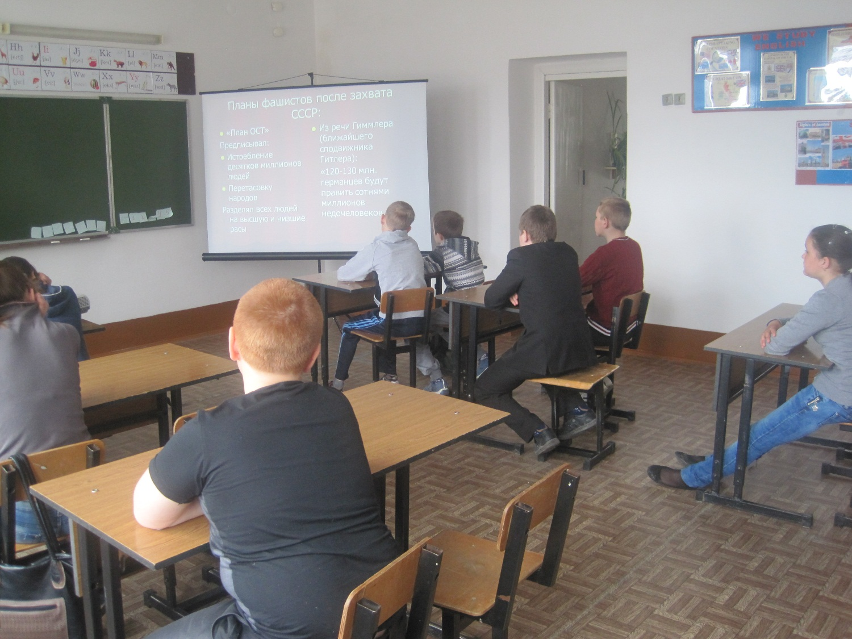

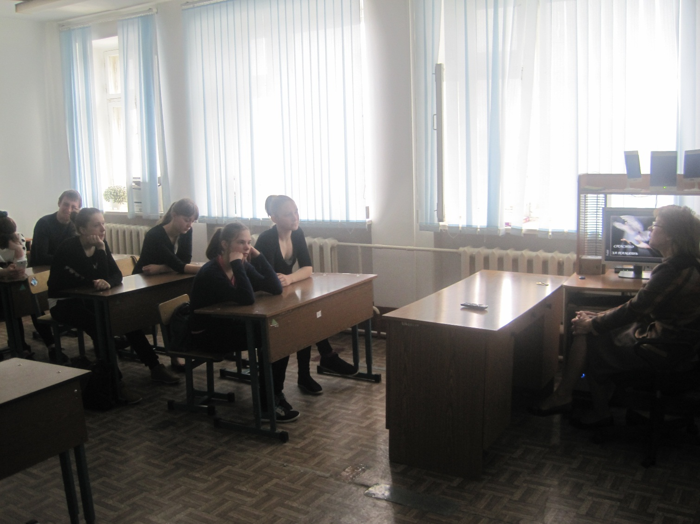

**У учащихся 9, 11 классов прошёл урок «Во имя Победы»**

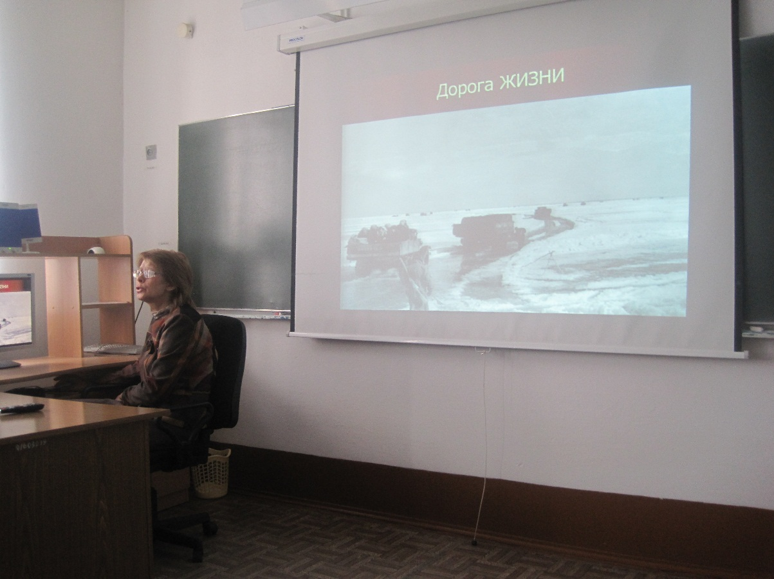**День Победы http://www.zanimatika.narod.ru/Orden_mini.png**

**День Победы 9 Мая –**

**Праздник мира в стране и весны.**

**В этот день мы солдат вспоминаем,**

**Не вернувшихся в семьи с войны.**

**В этот праздник мы чествуем дедов,**

**Защитивших родную страну,**

**Подарившим народам Победу**

**И вернувшим нам мир и весну!**

***(Н. Томилина)***

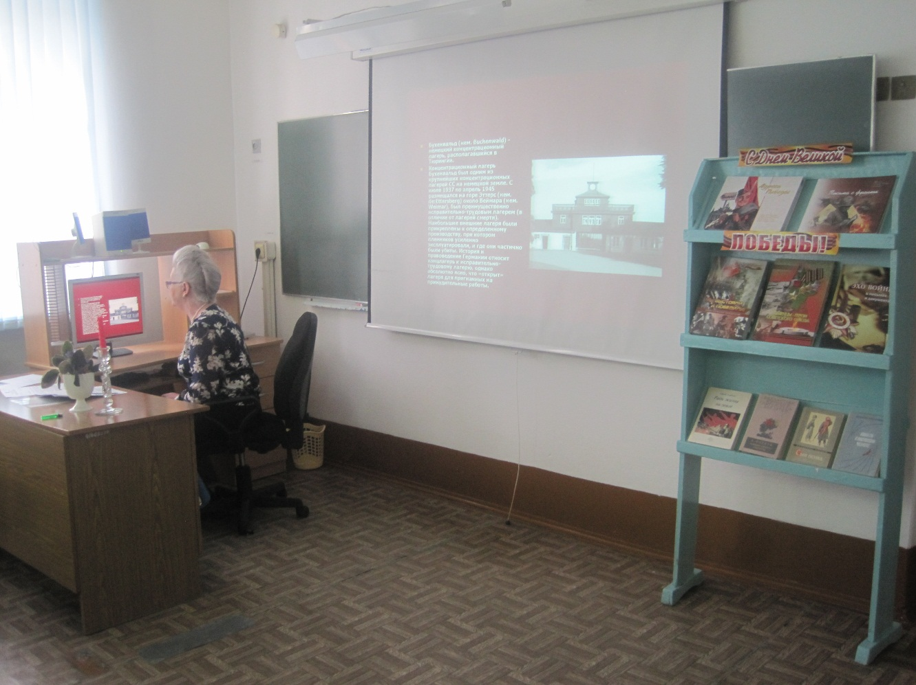

**Урок Победы для 7, 8 классов «Люди мира! На минуту встаньте!» сопровождался презентацией, видео. Ребята просматривали альбомы из музея, фотохронику.**

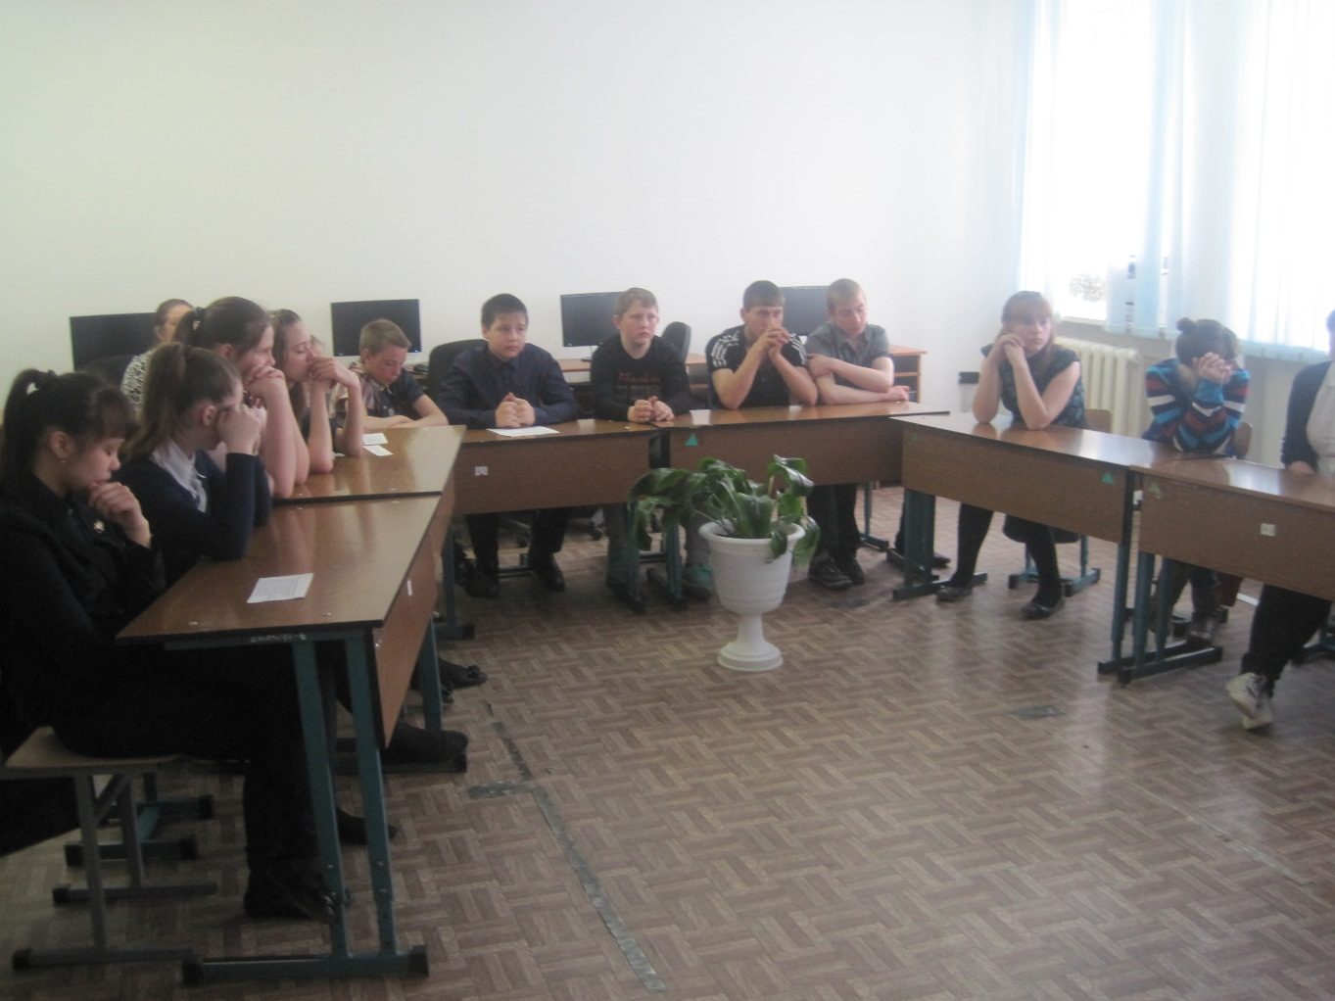

**Ребята прослушивали музыку военных лет и читали стихотворения, посвящённые Победе в ВОВ.**

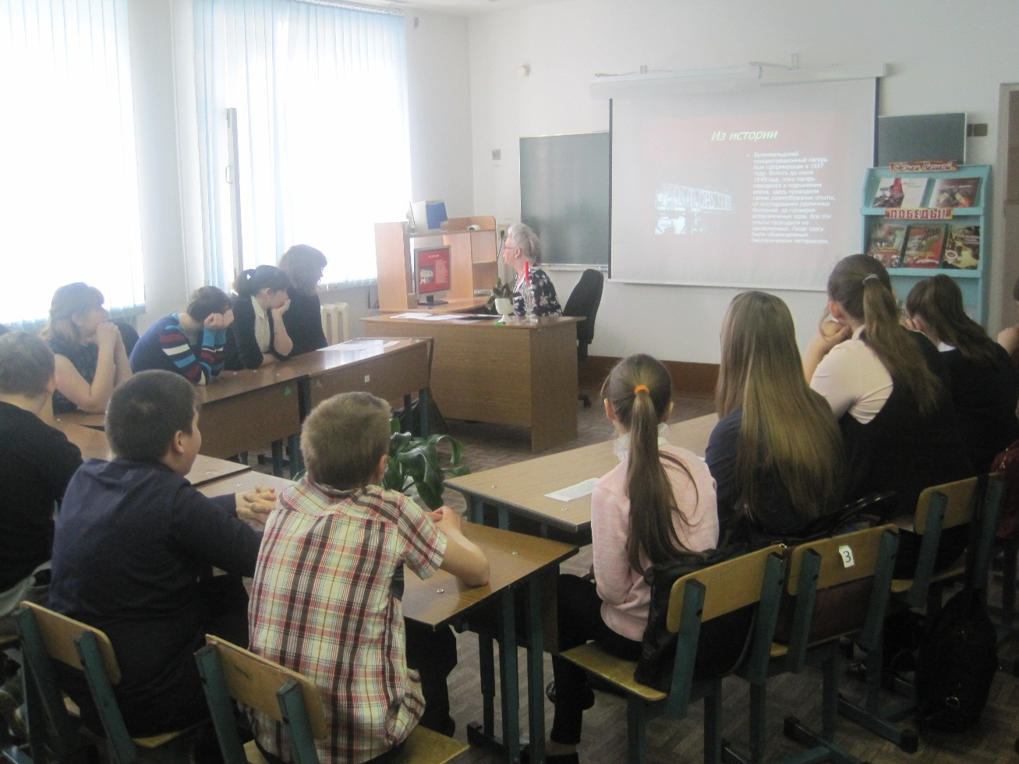



**Слезы радости сияют  
 И улыбка на устах.  
 Сердце с болью замирает  
 О тех днях, что в новостях.  
  
 Нам историю расскажут,  
 Наши деды, без прикрас.  
 Все награды, да, покажут,  
 Сообщат сполна для нас.  
  
 Как боролись за свободу,  
 И за небо синеву,  
 Чтобы мира небосводы  
 Простирались на страну!**

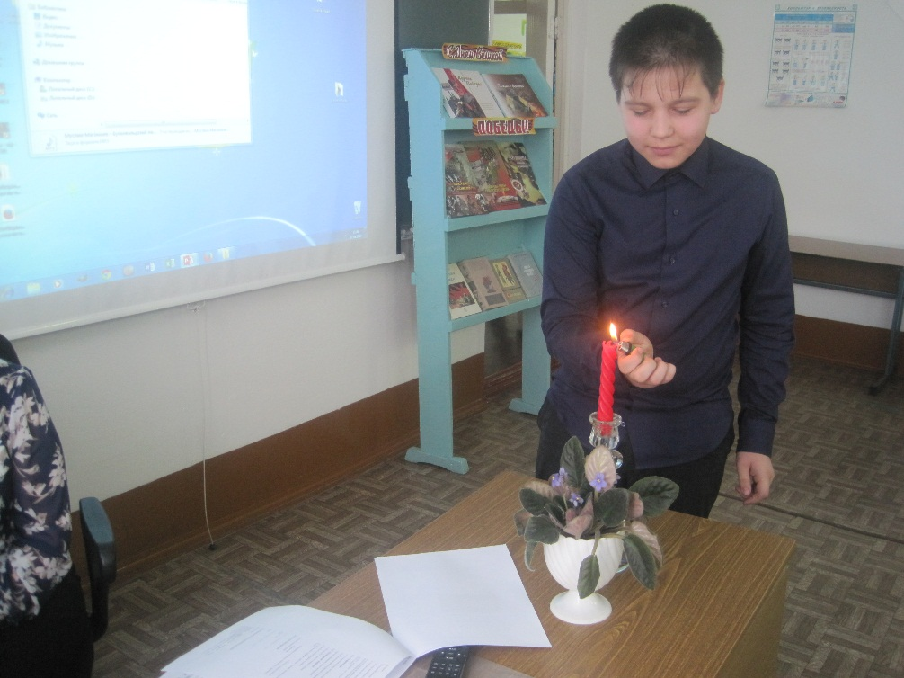

**Всероссийский урок, посвященный 70-летию Победы в Великой Отечественной войне был окончен зажжением свечи и минутой молчания.**

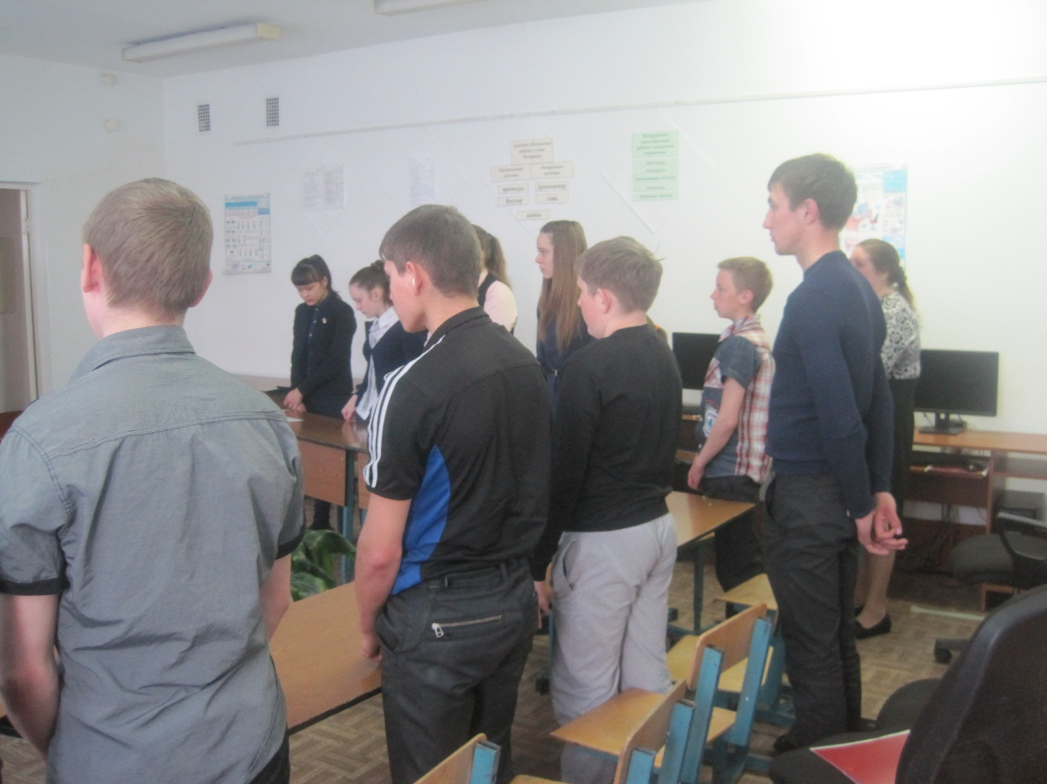Педагог-организатор Пидукова Т.Ю.